**Київський національний університет імені Тараса Шевченка**

**факультет радіофізики, електроніки та комп’ютерних систем**

**Звіт з дисципліни**

«*Прикладна теорія цифрових автоматів*»

Лабораторна робота № 9

**Тема: “Синтез керуючого автомата Мура на базі регістра зсуву***”*

Роботу виконав студент 3 курсу

КІ-СА, ФРЕКС

Мургашов Г.Е.

**Київ 2020**

**Хід виконання роботи:**

*Варіант*

|  |  |  |  |  |  |  |  |  |  |
| --- | --- | --- | --- | --- | --- | --- | --- | --- | --- |
| 0 | 1 | 0 | 1 | 0 | 1 | 0 | 1 | 1 | 1 |
|  |  |  |  |  |  |  |  |  |  |

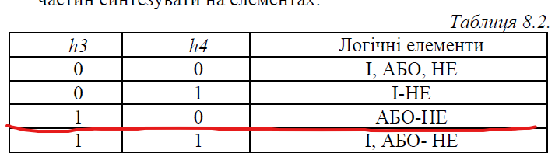

**Завдання**

Розробити функціональну схему керуючого автомата Мура, що

**обчислює суму парних позитивних елементів у масивах A(n,m), B(p).**

Синтезувати на елементах **АБО-НЕ**

Реалізувати треба **на базі регістру зсуву**

Як елемент пам’яті використовуйте **D-тригери.**

*Схема алгоритму:*

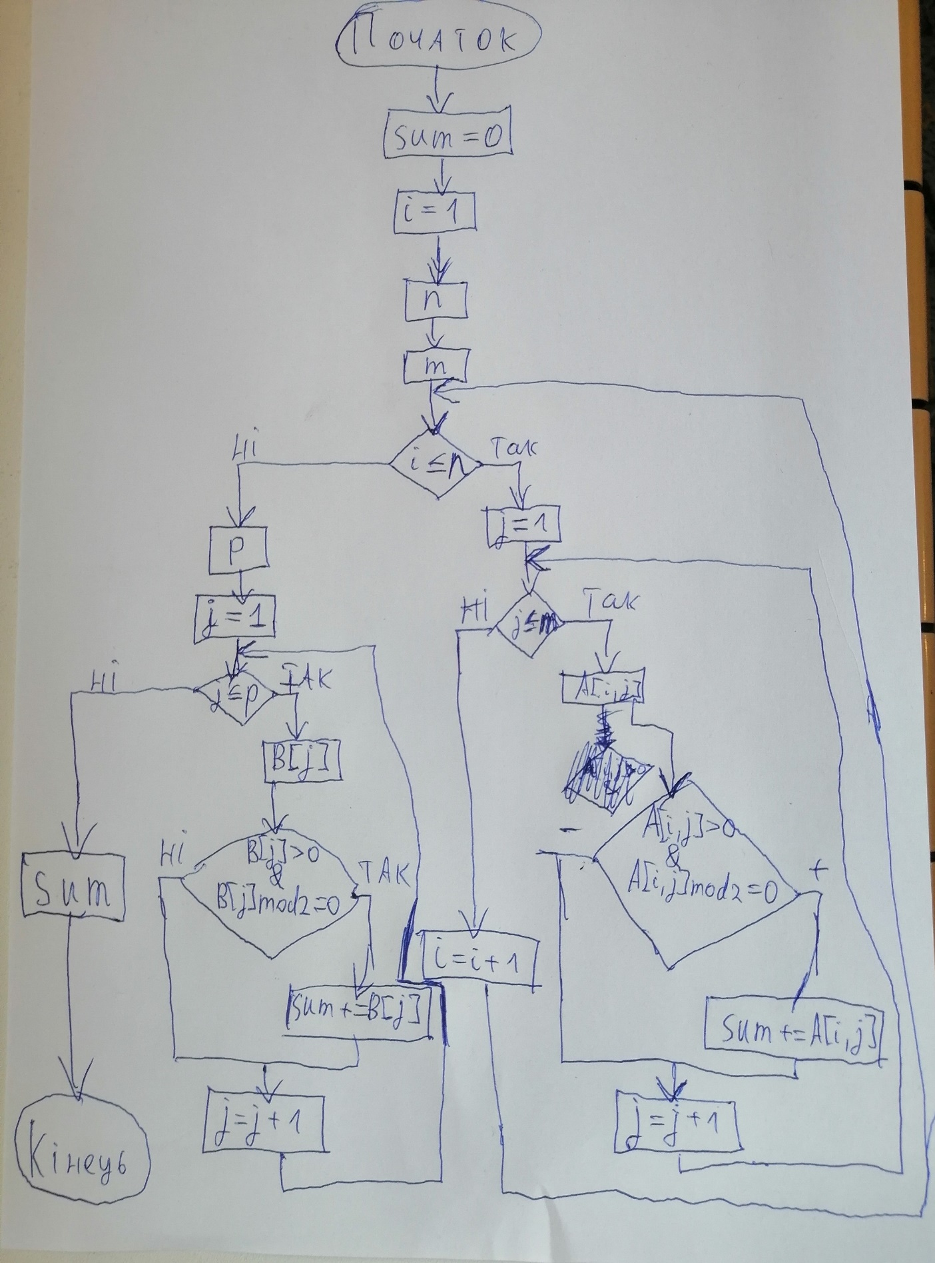

*Табличка кодування операційних та умовних вершин.*

|  |  |  |
| --- | --- | --- |
| ***Код*** | ***Зміст*** | ***Примітка*** |
|  |  |  |
| m | sum = 0 | ініціалізація результуючого  значення |
| m | i = 1 | ініціалізація лічильника кількості рядків |
|  |  |  |
| m | n | завантаження до  відповідного регістру  значень розмірності матриці **A** |
| m | m |
|  |  |  |
| m | j = 1 | ініціалізація лічильника  кількості елементів в поточному рядку |
|  |  |  |
| m | A[i, j] | завантаження до  відповідного регістру  значення елемента матриці **A** |
| m | i += 1 | перехід до дослідження  наступного рядка матриці |
| m | sum += A[i, j] | додавання до результуючої сумми значення елементу  з масиву **А**, який задовольняє  всім умовам фільтрації |
| m | j += 1 | перехід до дослідження  наступного елемента  рядка матриці |
| m | p | завантаження до відповідного регістру значень розмірності матриці **B** |
| m | B[j] | завантаження до  відповідного регістру  значення елемента матриці **B** |
| m | sum += B[j] | додавання до результуючої сумми значення елементу  з масиву **B**, який задовольняє  всім умовам фільтрації |
| m | sum | виведення результату |
| X1 |  | умовна вершина: так –  дослідження чергового  рядка масиву **A**, ні – всі рядки досліджені |
| X2 |  | умовна вершина: так –  дослідження чергового  елемента масиву **A**, ні – всі елементи чергового рядка досліджені |
| X3 | & | умовна вершина: так –  елемент матриці **A** є додатним і парним, ні – умова фільтрації не виконується |
| X4 |  | умовна вершина: так –  дослідження чергового  елемента масиву **B**, ні – всі елементи чергового рядка досліджені |
| X5 | & | умовна вершина: так –  елемент матриці **B** є додатним і парним, ні – умова фільтрації не виконується |

*– мікрооперації, який виконує* ***ОА****(операційний автомат)*

*– сигнали, що надходять від* ***ОА*** *до керуючого автомату*

* **Закодована мікроопераційна схема алгоритму**

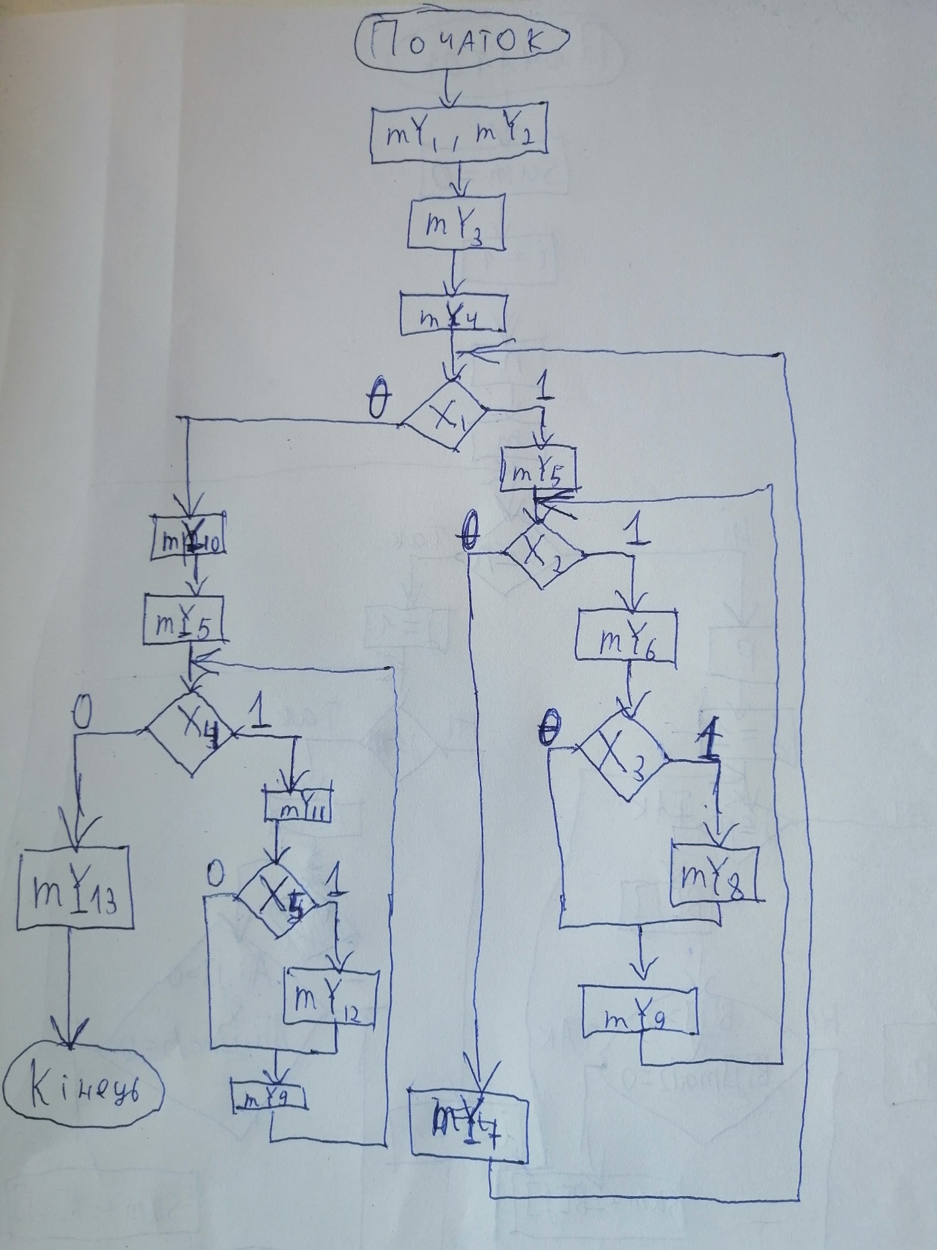

***Синтез автомата Мура***

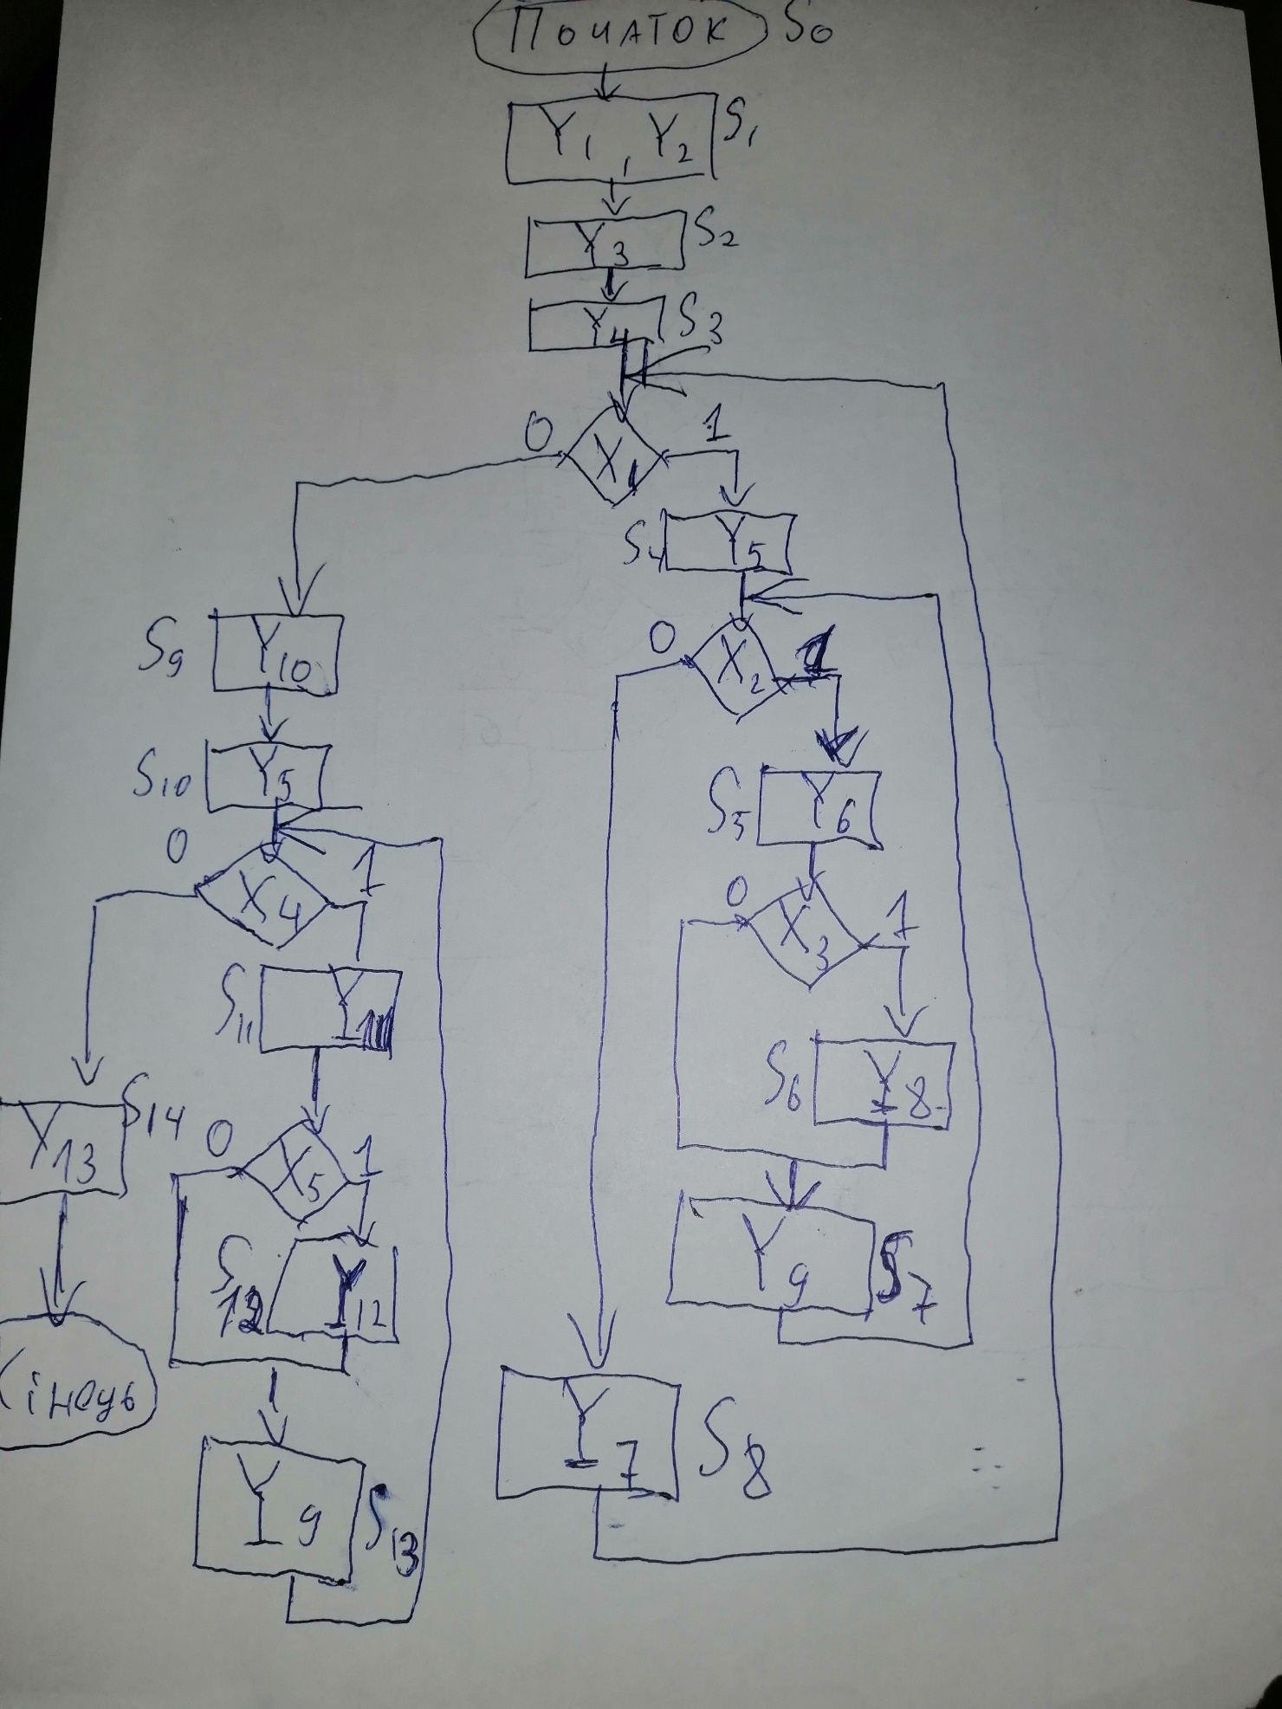

**Граф-схема переходів керуючого автомата**

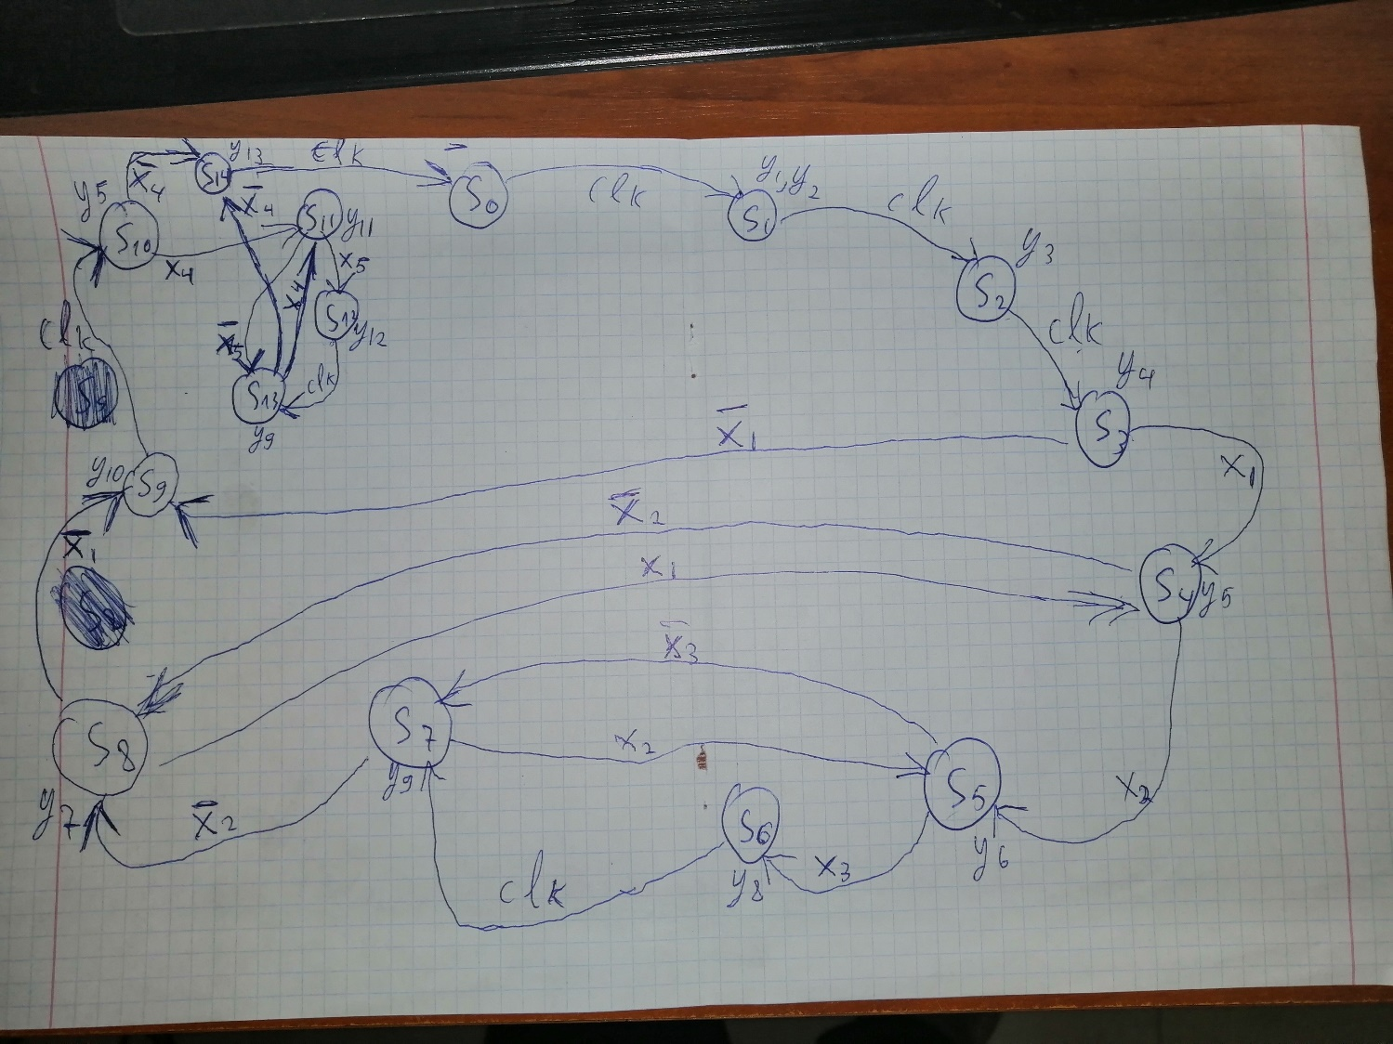

**Пряма таблиця переходів-виходів автомата Мура**

|  |  |  |  |
| --- | --- | --- | --- |
| *Початковий стан*  *Sm* | Y (вихідний сигнал,що виробляється при переході | *Стан переходу Sk* | *Умова переходу* |
|  | *-* |  | *1* |
|  |  |  | *1* |
|  |  |  | *1* |
|  |  |  |  |
|  |  |
|  |  |  |  |
|  |  |
|  |  |  |  |
|  |  |
|  |  |  | *1* |
|  |  |  |  |
|  |  |
|  |  |  |  |
|  |  |
|  |  |  | *1* |
|  |  |  |  |
|  |  |
|  |  |  |  |
|  |  |
|  |  |  | *1* |
|  |  |  |  |
|  |  |
|  |  |  | *1* |

Cтанів 15, тому треба взяти 15 D-тригерів, щоб виконати синтез на базі регістру зсуву.

***Структурна таблиця переходів-виходів автомата Мура***

|  |  |  |  |  |  |  |
| --- | --- | --- | --- | --- | --- | --- |
| *Sm* | K(*Sm*) | *Sk* | K(*Sk*) | Y | *Умова переходу* | *ФЗ* |
|  | *100000000000000* |  | *010000000000000* | *-* | *1* | **D2** |
|  | *010000000000000* |  | *001000000000000* |  | *1* | **D3** |
|  | *001000000000000* |  | *000100000000000* |  | *1* | **D4** |
|  | *000100000000000* |  | *000010000000000* |  |  | **D5** |
| *000100000000000* |  | *000000000100000* |  | **D10** |
|  | *000010000000000* |  | *000001000000000* |  |  | **D6** |
| *000010000000000* |  | *000000001000000* |  | **D9** |
|  | *000001000000000* |  | *000000100000000* |  |  | **D7** |
| *000001000000000* |  | *000000010000000* |  | **D8** |
|  | *000000100000000* |  | *000000010000000* |  | *1* | **D8** |
|  | *000000010000000* |  | *000001000000000* |  |  | **D6** |
| *000000010000000* |  | *000000001000000* |  | **D9** |
|  | *000000001000000* |  | *000010000000000* |  |  | **D5** |
| *000000001000000* |  | *000000000100000* |  | **D10** |
|  | *000000000100000* |  | *000000000010000* |  | *1* | **D11** |
|  | *000000000010000* |  | *000000000001000* |  |  | **D12** |
| *000000000010000* |  | *000000000000001* |  | **D15** |
|  | *000000000001000* |  | *000000000000100* |  |  | **D13** |
| *000000000001000* |  | *000000000001000* |  | **D14** |
|  | *000000000000100* |  | *000000000001000* |  | *1* | **D14** |
|  | *000000000000010* |  | *000000000001000* |  |  | **D12** |
| *000000000000010* |  | *000000000000001* |  | **D15** |
|  | *000000000000001* |  | *100000000000000* |  | *1* | **D1** |

**Система рівнянь переходів**

**Система рівнянь виходів**

**Побудова функціональної схеми автомата**

**Вся схема повністю**

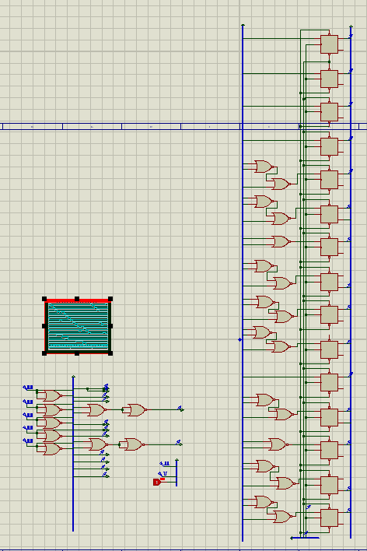

**Частина із D-тригерами:**

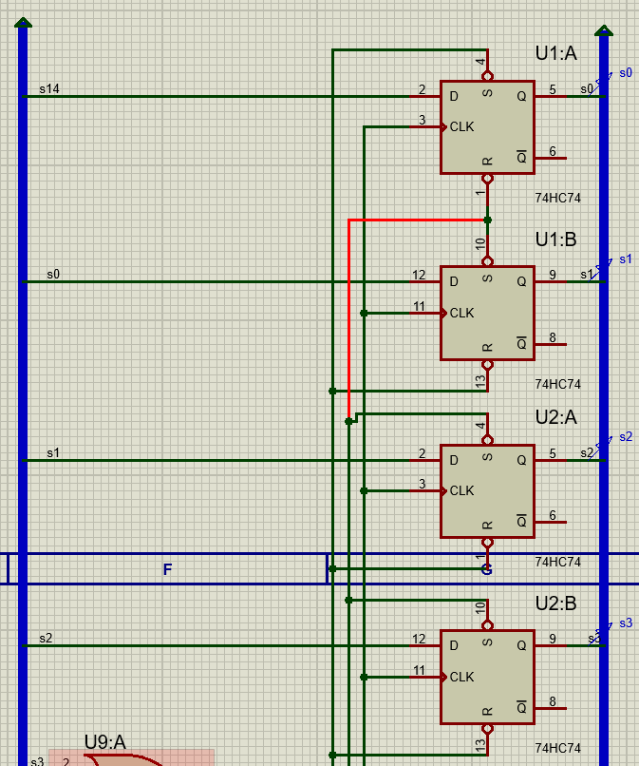

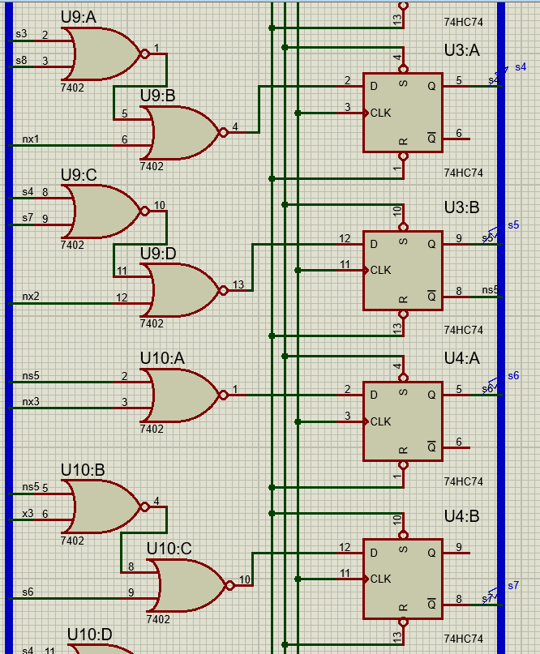

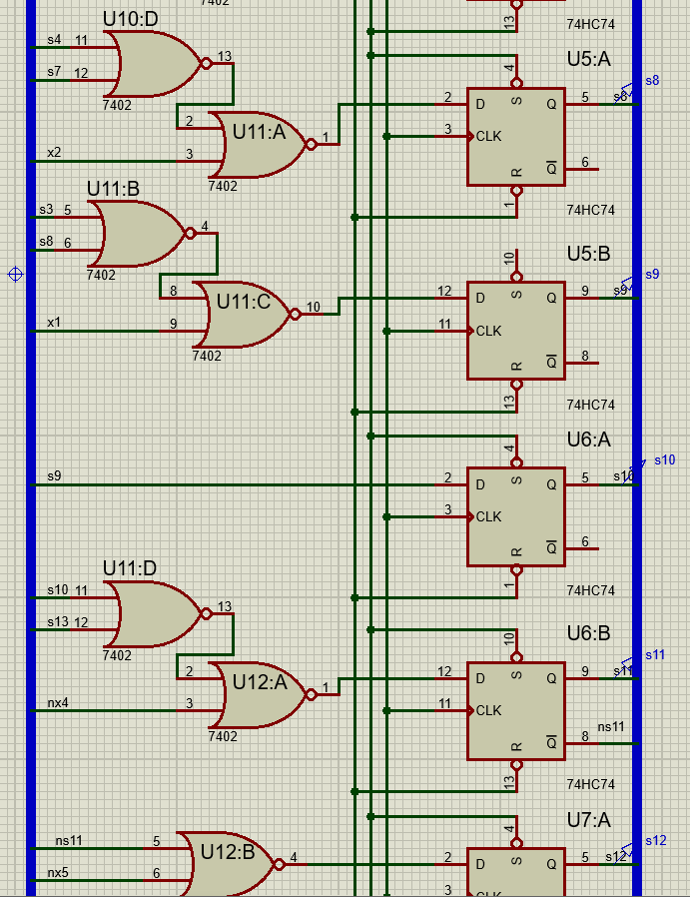

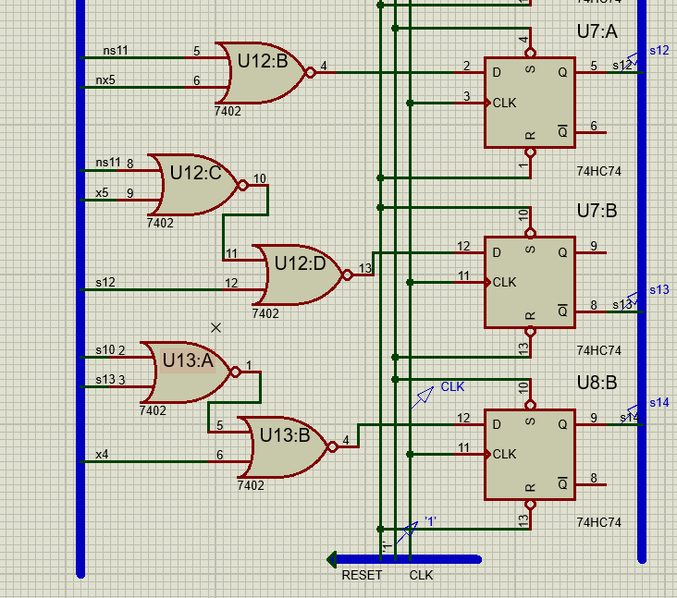

**Частина схеми із входами і виходами:**

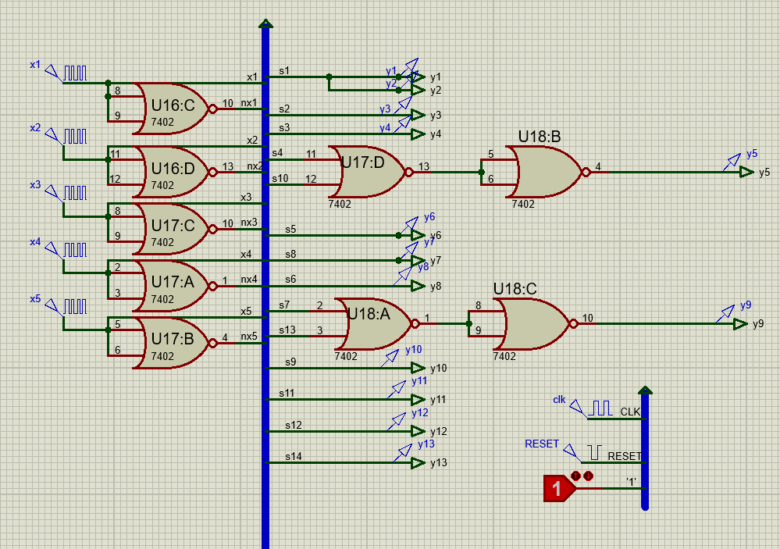

*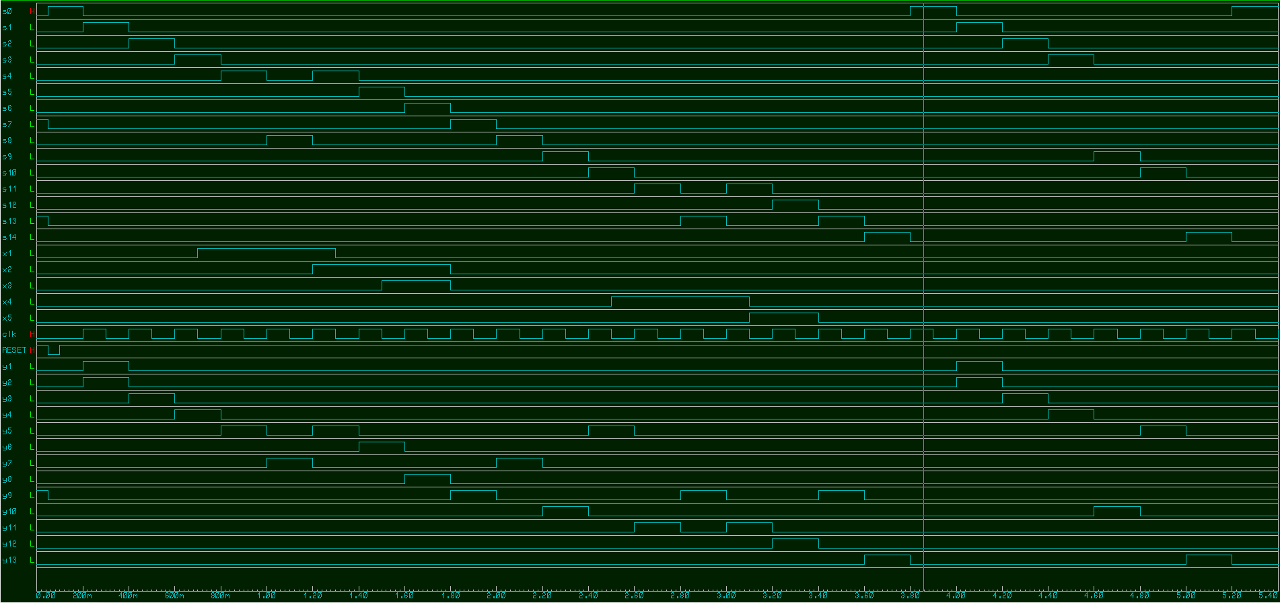****Графіки із станами, входами та виходами:***

***Висновок:***В даній лабораторній роботі було побудована функціональна схема керуючого автомата Мура на базі регістру зсуву, який керує виконанням алгоритму знаходження парних невід’ємних елементів двох заданих масивів. Завдяки цьому, можна відмовитись від дешифратора, бо кожен стан кодується унітарним кодом, і ототожнюється з виходом певного тригера. Були побудовані схеми переходів станів, а для побудови схеми було використано елементи «АБО-НІ».